臺灣師範大學機電工程系 物件導向程式設計(111) Quiz2

18:40~19:10 撰寫程式

1. 給定某數s = (100000\*a+10000\*b+1000\*c+100\*d+10\*e+f)，0<=a,b,c,d,e,f<=9，由右到左以每兩個位元為一個單位對該數進行切割，得到若干單元，例:

(i) 123 可以切成 1, 23 等2個單元

(ii) 1234 可以切成 12, 34 等2個單元

(iii) 12345可以切割成 1, 23, 45 等3個單元。

1. 請寫出『可以列印出1~n中，所有符合條件的數字』，其中n 由外部輸入。

例: 

當 n = 999999時之參考答案:

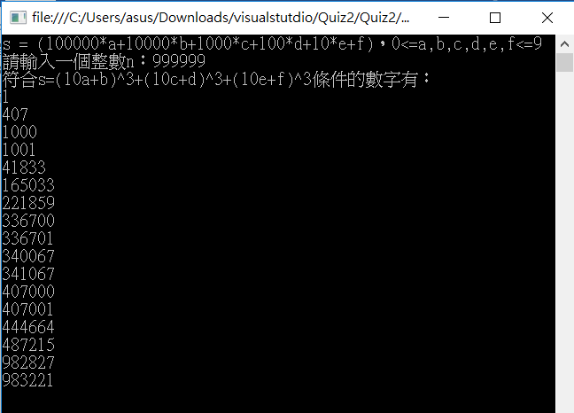

1. 承(1)，求1~n中，所有符合 條件的數字總和.
2. 請寫出『可以列印出前k個符合條件的數字』，n由外部輸入。

例如: 若 k=10, 則答案為:

1,407,1000,1001, 41833, 165033, 221859, 336700, 336701, 340067